**T.C**

**NİZİP KAYMAKAMLIĞI**

**TATLICAK İLK/ORTAOKULU MÜDÜRLÜĞÜ**

**2024-2028 STRATEJİK PLANI**

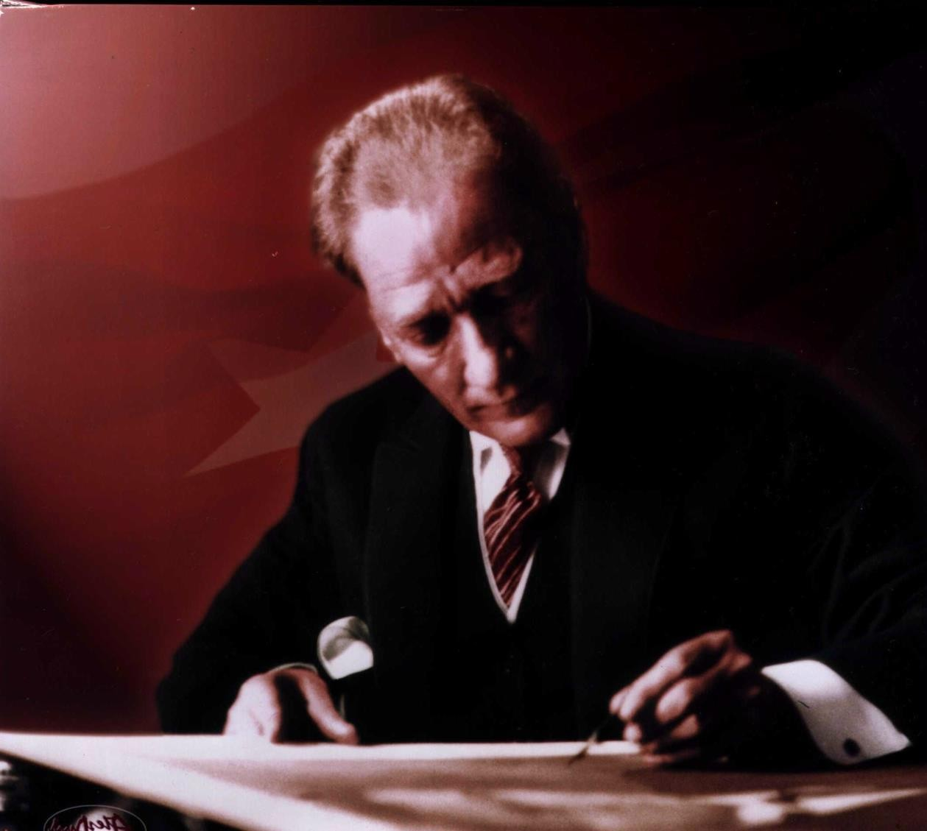

*En mühim ve feyizli vazifelerimiz milli eğitim işleridir. Milli eğitim işlerinde mutlaka muzaffer olmak lazımdır. Bir milletin hakiki kurtuluşu ancak bu suretle olur. Eğitimdir ki bir milleti ya özgür, bağımsız, şanlı ve yüce bir toplum olarak yaşatır ya da köleliğe ve yoksulluğa iter.”*

***Mustafa Kemal Atatürk***



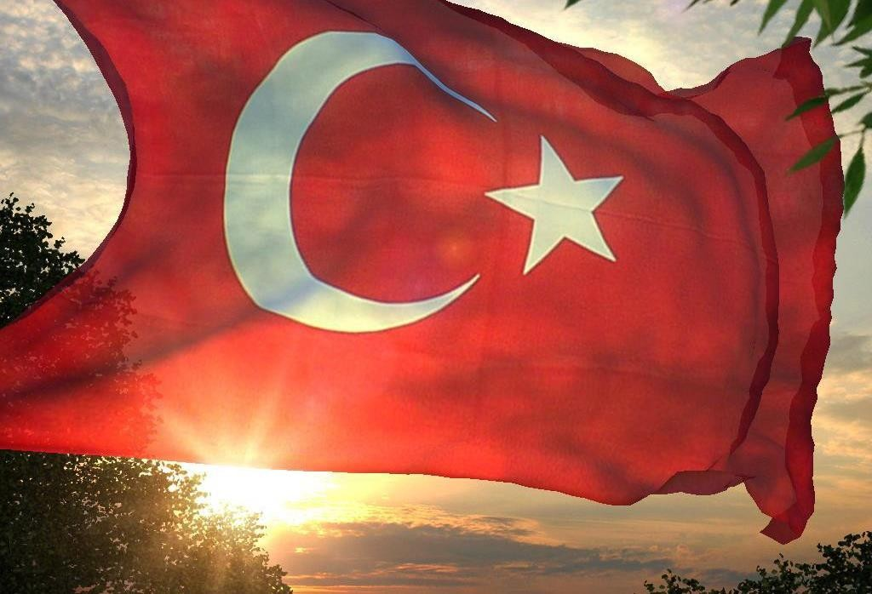

# İSTİKLAL MARŞI

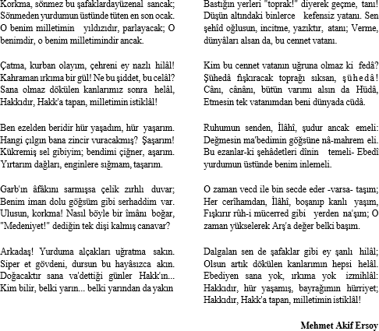

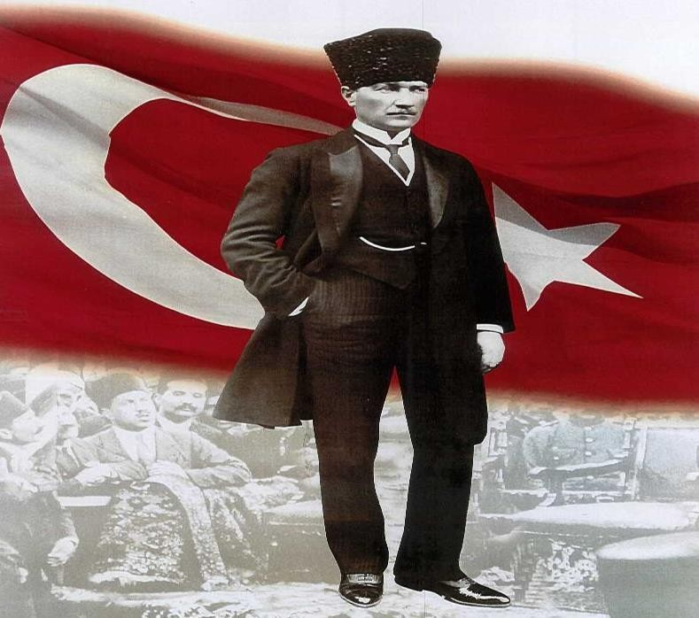

# ATATÜRK’ÜN GENÇLİĞE HİTABESİ

Ey Türk gençliği! Birinci vazifen, Türk istiklâlini, Türk cumhuriyetini, ilelebet, muhafaza ve müdafaa etmektir.

Mevcudiyetinin ve istikbalinin yegâne temeli budur. Bu temel, senin, en kıymetli hazinendir.İstikbalde dahi, seni, bu hazineden, mahrum etmek isteyecek, dâhilî ve haricî, bedhahların olacaktır. Bir gün, istiklâl ve cumhuriyeti müdafaa mecburiyetine düşersen, vazifeye atılmak içinde bulunacağın vaziyetin imkân ve şeraitini düşünmeyeceksin! Bu imkân ve şerait, çok nâmüsait bir mahiyette tezahür edebilir. İstiklâl ve cumhuriyetine kastedecek düşmanlar, bütün dünyada emsali görülmemiş bir galibiyetin mümessili olabilirler. Cebren ve hile ile aziz vatanın, bütün kaleleri zapt edilmiş, bütün tersanelerine girilmiş, bütün orduları dağıtılmış ve memleketin her köşesi bilfiil işgal edilmiş olabilir. Bütün bu şeraitten daha elîm ve daha vahim olmak üzere, memleketin dâhilinde, iktidara sahip olanlar gaflet ve dalâlet ve hatta hıyanet içinde bulunabilirler. Hatta bu iktidar sahipleri şahsî menfaatlerini, müstevlilerin siyasî emelleriyle tevhit edebilirler. Millet, fakr u zaruret içinde harap ve bîtap düşmüş olabilir.

Ey Türk istikbalinin evlâdı! İşte, bu ahval ve şerait içinde dahi, vazifen; Türk istiklâl ve cumhuriyetini kurtarmaktır!

Muhtaç olduğun kudret, damarlarındaki asîl kanda, mevcuttur!

**Mustafa Kemal ATATÜRK**

**SUNUŞ**

Her kurum kendi ‘’vizyonunu’’ ve ’’misyonu’’ belirlemek durumundadır. Ayrıca nitelikli ve kaliteli işgücü yetiştirmek, çağın gelişmelerini yakalamak kurumlar ve organizasyonlar için olmazsa olmaz hedefler haline gelmiştir. Bu bağlamda ekip çalışması ve takım ruhu önem kazanmıştır.

Okulumuzun da gelecek hedeflerine ulaşması tüm paydaşlarımızın desteği ve katkısı ile mümkün olacaktır. Stratejik planın hazırlanmasında emeği geçen stratejik plan ekibine teşekkür ediyorum.

HALİL AKBAŞ

OKUL MÜDÜRÜ

# İÇİNDEKİLER TABLOSU

İSTİKLAL MARŞI 4

ATATÜRK’ÜN GENÇLİĞE HİTABESİ 5

SUNUŞ 7

ŞEKİLLER VE TABLOLAR LİSTESİ 9

GİRİŞ 10

BÖLÜM I: GİRİŞ VE PLAN HAZIRLIK SÜRECİ 11

BÖLÜM II: DURUM ANALİZİ 12

OKULUN KISA TANITIMI 12

OKULUN MEVCUT DURUMU: TEMEL İSTATİSTİKLER 13

Okul Künyesi 13

Çalışan Bilgileri 14

OKULUMUZ BİNA VE ALANLARI 14

SINIF VE ÖĞRENCİ BİLGİLERİ 15

DONANIM VE TEKNOLOJİK KAYNAKLARIMIZ 15

GELİR VE GİDER BİLGİSİ 16

PAYDAŞ ANALİZİ 17

Öğrenci Anketi Sonuçları 18

Öğretmen Anketi Sonuçları 19

Veli Anketi Sonuçları 21

GZFT (GÜÇLÜ, ZAYIF, FIRSAT, TEHDİT) ANALİZİ 23

İçsel Faktörler 23

Dışsal Faktörler 26

GELİŞİM VE SORUN ALANLARI 28

Gelişim ve Sorun Alanlarımız 29

BÖLÜM III: MİSYON, VİZYON VE TEMEL DEĞERLER 30

MİSYONUMUZ 30

TEMEL DEĞERLERİMİZ 30

VİZYONUMUZ 30

BÖLÜM IV: AMAÇ, HEDEF VE EYLEMLER 31

TEMA I: EĞİTİM VE ÖĞRETİME ERİŞİM 32

Stratejik Amaç 1: 32

TEMA II: EĞİTİM VE ÖĞRETİMDE KALİTENİN ARTIRILMASI 34

Stratejik Amaç 2: 34

TEMA III: KURUMSAL KAPASİTE 38

Stratejik Amaç 3: 38

BÖLÜM: MALİYETLENDİRME 41

2019-2023 STRATEJİK PLANI FAALİYET/PROJE MALİYETLENDİRME TABLOSU 41

1. BÖLÜM: İZLEME VE DEĞERLENDİRME 43

# ŞEKİLLER ve TABLOLAR LİSTESİ

|  |  |
| --- | --- |
| **TABLOLAR DİZİNİ** | |
| **Tablo 1:** | Stratejik Plan Üst Kurulu |
| **Tablo 2:** | Stratejik Plan Ekip Bilgileri |
| **Tablo 3:** | Temel Bilgiler Tablosu- Okul Künyesi |
| **Tablo 4:** | Çalışan Bilgileri Tablosu |
| **Tablo 5:** | Okul Yerleşkesine İlişkin Bilgiler |
| **Tablo 6:** | Sınıf ve Öğrenci Bilgileri |
| **Tablo 7:** | Teknolojik Kaynaklar Tablosu |
| **Tablo 8:** | Gelir Gider Bilgisi |
| **Tablo 9:** | Öğrenci Anket Sonuçları |
| **Tablo 10:** | Öğretmen Anket Sonuçları |
| **Tablo 11:** | Veli Anket Sonuçları |
| **Tablo 12:** | Gelişim ve Sorun Alanları |
| **Tablo 13** | Stratejik Plan Genel Tablosu |
| **Tablo 14:** | Kaynak Tablosu |
| **Tablo 15** | Maliyetlendirme Tablosu |
| **Tablo 16:** | İzleme Değerlendirme Takvimi |
| **ŞEKİLLER DİZİNİ** | |
| **Şekil 1:** | Paydaş Döngüsü |
| **Şekil 2:** | İzleme ve Değerlendirme Modeli |

# GİRİŞ

İçinde bulunduğumuz zaman bilginin hızla değiştiği, her geçen gün teknoloji ve bilimde yeni gelişmelerin yaşandığı bir dönem. Bu döneme ayak uydurmak ve çağın gerisinde kalmamak disiplinli, düzenli ve şüphesiz ki planlı çalışmaktan geçiyor.

Okulumuz da değişen şartlara ve yeni gelişmelere ayak uydurmak ve uyum sağlamak için gerekli olan planlamayı amaç ve hedeflerine uygun olarak yapmış, planlamasına uygun olarak hedefleri ve amaçları doğrultusunda tüm paydaşları ile çalışmalarını yürütmektedir.

Okulumuzun çevre şartları, stratejik amaçları, hedefleri, toplumun ve bizlerin beklentileri doğrultusunda okulumuzun stratejik planını okul paydaşları ve Stratejik Planlama Ekibi olarak bizler yapmış bulunuyoruz. Yapılan bu planlamanın okulumuzun gelişimine ve geleceğine önemli katkıları olacağını düşünüyoruz.

Planlı ve disiplinli çalışmanın başarıyı getireceği inancıyla mutluluk ve başarı diliyoruz.

**Stratejik Planlama Ekibi**

# BÖLÜM I: GİRİŞ ve PLAN HAZIRLIK SÜRECİ

2024-2028 dönemi stratejik plan hazırlanması süreci Üst Kurul ve Stratejik Plan Ekibinin oluşturulması ile başlamıştır. Ekip tarafından oluşturulan çalışma takvimi kapsamında ilk aşamada durum analizi çalışmaları yapılmış ve durum analizi aşamasında paydaşlarımızın plan sürecine aktif katılımını sağlamak üzere paydaş anketi, toplantı ve görüşmeler yapılmıştır. Durum analizinin ardından geleceğe yönelim bölümüne geçilerek okulumuzun amaç,

hedef, gösterge ve eylemleri belirlenmiştir. Çalışmaları yürüten ekip ve kurul bilgileri altta verilmiştir.

**Tablo 1: Stratejik Plan Üst Kurulu**

|  |  |
| --- | --- |
| **Üst Kurul Bilgileri** | |
| **Adı Soyadı** | **Unvanı** |
| Halil AKBAŞ | Okul Müdürü |
| Hatice TAŞ | Müdür Yardımcısı |
| Duygu DURAN | Sınıf Öğretmeni |
| Burhan AKPINAR | Okul Aile Birliği Başkanı |
| Osman BÜYÜK | Okul Aile Birliği Yönetim Kurulu Üyesi |

**Tablo 2: Stratejik Plan Ekip Bilgileri**

|  |  |
| --- | --- |
| **Ekip Bilgileri** | |
| **Adı Soyadı** | **Unvanı** |
| Hatice TAŞ | Müdür Yardımcısı |
| Eda Betül BOZKURT | Sınıf Öğretmeni |
| Beyzanur DURAK | Fen Bilimleri Öğretmeni |
| Deniz MANDACI | Müzik Öğretmeni |
| Rabia Banu İLGEN | Türkçe Öğretmeni |

|  |  |
| --- | --- |
| Burhan AKPINAR | Okul Aile Birliği Başkanı |
| Osman BÜYÜK | Okul Aile Birliği Yönetim Kurulu Üyesi |

# BÖLÜM II: DURUM ANALİZİ

Durum analizi bölümünde okulumuzun mevcut durumu ortaya konularak neredeyiz sorusuna yanıt bulunmaya çalışılmıştır.

Bu kapsamda okulumuzun kısa tanıtımı, okul künyesi ve temel istatistikleri, paydaş analizi ve görüşleri ile okulumuzun Güçlü Zayıf Fırsat ve Tehditlerinin (GZFT) ele alındığı analize yer verilmiştir.

# Okulun Mevcut Durumu: Temel İstatistikler

# Okul Künyesi

Okulumuzun temel girdilerine ilişkin bilgiler altta yer alan okul künyesine ilişkin tabloda yer almaktadır.

**Tablo 3: Temel Bilgiler Tablosu- Okul Künyesi**

|  |  |  |  |  |  |  |  |
| --- | --- | --- | --- | --- | --- | --- | --- |
| **İli: Ankara** | |  |  | **İlçesi: Çamlıdere** | | |  |
| **Adres:** | TATLICAK MAHALLESİ BOZGEYİK MEYDANI | | | **Coğrafi Konum (link):** | |  | |
| **Telefon Numarası:** | (342) 556 3170 | | | **Faks Numarası:** | | Yok | |
| **e- Posta Adresi:** | tatlicakilkogretim@gmail.com | | | **Web sayfası adresi:** | | <http://niziptatlicak.meb.k12.tr/>  http:// tatlicakortaokulu.meb.k12.tr/ | |
| **Kurum Kodu:** | **735140/735159** | | | **Öğretim Şekli:** | | Tam Gün | |
| **Okulun Hizmete Giriş Tarihi : 1946** | | | | **Toplam Çalışan Sayısı** | | 20 | |
| **Öğrenci Sayısı:** | Kız | 40 + 58 = 98 | | **Öğretmen Sayısı** | Kadın | 9 | |
| Erkek | 42 + 38 = 83 | | Erkek | 5 | |
| **Toplam** | 181 | | **Toplam** | 14 | |
| **Derslik Başına Düşen Öğrenci Sayısı:** | | | 18 | **Şube Başına Düşen Öğrenci Sayısı** | | | 18 |
| **Öğretmen Başına Düşen Öğrenci Sayısı:** | | | 12 | **Şube Başına 30’dan Fazla Öğrencisi Olan Şube Sayısı** | | | 0 |
| **Öğrenci Başına Düşen Toplam Gider Miktarı:** | | | **100 TL** | **Öğretmenlerin Kurumdaki Ortalama Görev Süresi** | | | 3 |

# Çalışan Bilgileri

Okulumuzun çalışanlarına ilişkin bilgiler altta yer alan tabloda belirtilmiştir.

**Tablo 4: Çalışan Bilgileri Tablosu**

|  |  |  |  |
| --- | --- | --- | --- |
| **Unvan\*** | **Erkek** | **Kadın** | **Toplam** |
| **Okul Müdürü ve Müdür Yardımcısı** | **1** | **1+1** | **3** |
| **Sınıf Öğretmeni/Okul Öncesi** | **3+1** | **1** | **5** |
| **Branş Öğretmeni** | **4** | **5** | **9** |
| **Rehber Öğretmen** | **0** | **0** | **0** |
| **İdari Personel** | **0** | **0** | **0** |
| **Yardımcı Personel** | **3** | **0** | **3** |
| **Güvenlik Personeli** | **0** | **0** | **0** |
| **Toplam Çalışan Sayıları** | **12** | **8** | **20** |

# Okulumuz Bina ve Alanları

Okulumuzun binası ile açık ve kapalı alanlarına ilişkin temel bilgiler altta yer almaktadır.

**Tablo 5: Okul Yerleşkesine İlişkin Bilgiler**

|  |  |  |  |  |
| --- | --- | --- | --- | --- |
| **Okul Bölümleri** |  | **Özel Alanlar** | **Var** | **Yok** |
| Okul Kat Sayısı | **2** | Çok Amaçlı Salon | **x** |  |
| Derslik Sayısı | **11** | Çok Amaçlı Saha |  | **x** |
| Derslik Alanları (m2) | **100** | Kütüphane | **x** |  |
| Kullanılan Derslik Sayısı | **10** | Fen Laboratuvarı | x |  |
| Şube Sayısı | **11** | Bilgisayar Laboratuvarı |  | **x** |
| İdari Odaların Alanı (m2) | **60** | İş Atölyesi |  | **x** |
| Öğretmenler Odası (m2) | **70** | Beceri Atölyesi |  | x |
| Okul Oturum Alanı (m2) | 785 | Pansiyon |  | **x** |
| Okul Bahçesi (Açık Alan)(m2) | 2500 |  |  |  |
| Okul Kapalı Alan (m2) | 3000 |  |  |  |

|  |  |  |  |  |
| --- | --- | --- | --- | --- |
| Sanatsal, bilimsel ve sportif amaçlı  toplam alan (m2) | 600 |  |  |  |
| Kantin (m2) | **60** |  |  |  |
| Tuvalet Sayısı | **5** |  |  |  |

# Sınıf ve Öğrenci Bilgileri

Okulumuzda yer alan sınıfların öğrenci sayıları alttaki tabloda verilmiştir.

**Tablo 6: Sınıf ve Öğrenci Bilgileri**

|  |  |  |  |
| --- | --- | --- | --- |
| **SINIFI** | **Kız** | **Erkek** | **Toplam** |
| **5/A** | 13 | 11 | 24 |
| **6/A** | 10 | 4 | 14 |
| **6/B** | 8 | 9 | 17 |
| **7/A** | 16 | 7 | 23 |
| **8/A** | 9 | 11 | 20 |
| **Toplam** | **58** | **40** | **98** |

|  |  |  |  |
| --- | --- | --- | --- |
| **SINIFI** | **Kız** | **Erkek** | **Toplam** |
| **Ana sınıfı** | 9 | 9 | 18 |
| **1/A** | 7 | 10 | 17 |
| **2/A** | 5 | 10 | 16 |
| **3/A** | 13 | 9 | 22 |
| **4/A** | 4 | 4 | 8 |
| **Toplam** | **40** | **43** | **83** |

# 

# Donanım ve Teknolojik Kaynaklarımız

Teknolojik kaynaklar başta olmak üzere okulumuzda bulunan çalışır durumdaki donanım malzemesine ilişkin bilgiye alttaki tabloda yer verilmiştir.

**Tablo 7: Teknolojik Kaynaklar Tablosu**

|  |  |  |  |
| --- | --- | --- | --- |
| Akıllı Tahta Sayısı | 14 | TV Sayısı | 0 |
| Masaüstü Bilgisayar Sayısı | 4 | Yazıcı Sayısı | 3 |
| Taşınabilir Bilgisayar Sayısı | 1 | Fotokopi Makinası Sayısı | 2 |
| Projeksiyon Sayısı | 3 | İnternet Bağlantı Hızı | 16 Mb/s |

# Gelir ve Gider Bilgisi

Okulumuzun genel bütçe ödenekleri, okul aile birliği gelirleri ve diğer katkılarda dâhil olmak üzere gelir ve giderlerine ilişkin son üç yıl gerçekleşme bilgileri alttaki tabloda verilmiştir.

**Tablo 8: Gelir Gider Bilgisi**

|  |  |  |
| --- | --- | --- |
| **Yıllar** | **Gelir Miktarı** | **Gider Miktarı** |
| **2022** | 2370,95 | 2000 |
| **2023** | 10.370,95 | 0 |
| **2024** | 0 | 10.370 |

# PAYDAŞ ANALİZİ

Kurumumuzun temel paydaşları öğrenci, veli ve öğretmen olmakla birlikte eğitimin dışsal etkisi nedeniyle okul çevresinde etkileşim içinde olunan geniş bir paydaş kitlesi bulunmaktadır. Paydaşlarımızın görüşleri anket, toplantı, dilek ve istek kutuları, elektronik ortamda iletilen önerilerde dâhil olmak üzere çeşitli yöntemlerle sürekli olarak alınmaktadır.

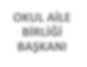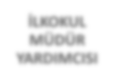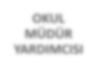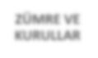

**OKUL**

**MÜDÜRÜ**

**OKUL AİLE**

**BİRLİĞİ BAŞKANI**

**ÖĞRETMEN**

**KURULLARI**

**İLKOKUL**

**MÜDÜR**

**YARDIMCISI**

**ZÜMRE VE**

**KURULLAR**

**OKUL**

**MÜDÜR**

**YARDIMCISI**



**Şekil 1: Paydaş Döngüsü**

Paydaş anketlerine ilişkin ortaya çıkan temel sonuçlara altta yer verilmiştir.

# Öğrenci Anketi Sonuçları:

**Tablo 9: Öğrenci Anket Sonuçları**

|  |  |  |  |  |  |  |  |
| --- | --- | --- | --- | --- | --- | --- | --- |
| **TATLICAK ORTAOKULU MÜDÜRLÜĞÜ STRATEJİK PLANI (2024-2028) “ÖĞRENCİ GÖRÜŞ VE DEĞERLENDİRMELERİ” ANKET SONUÇLARI** | | | | | | | |
| **Ankete Katılan Öğrenci Sayısı: 93** | | **KATILMA DERECESİ** | | | | |  |
| **Sıra No** | **Maddeler** | **Kesinlikle Katılıyorum** | **Katılıyorum** | **Kararsızım** | **Kısmen Katılıyorum** | **Katılmıyorum** | **Değerlendirme** |
| **1** | Öğretmenlerimle ihtiyaç duyduğumda rahatlıkla görüşebilirim. | 45 | 30,1 | 9,7 | 11 | 4,3 | **Oldukça İyi** |
| **2** | Okul müdürü ile ihtiyaç duyduğumda rahatlıkla konuşabiliyorum. | 49 | 26,9 | 7,5 | 13 | 3,2 | **Oldukça İyi** |
| **3** | Okulun rehberlik servisinden yeterince yararlanabiliyorum. |  |  |  |  |  | **Yok** |
| **4** | Okula ilettiğimiz öneri ve isteklerimiz dikkate alınır. | 50 | 45,4 | 4,6 | 0 | 0 | **Oldukça İyi** |
| **5** | Okulda kendimi güvende hissediyorum. | 50 | 45 | 3 | 2 | 0 | **Oldukça İyi** |
| **6** | Okulda öğrencilerle ilgili alınan kararlarda bizlerin görüşleri alınır. | 50 | 46,4 | 3,6 | 0 | 0 | **Oldukça İyi** |
| **7** | Öğretmenler yeniliğe açık olarak derslerin işlenişinde çeşitli yöntemler kullanmaktadır. | 45 | 45,1 | 4,9 | 0 | 0 | **Oldukça İyi** |
| **8** | Derslerde konuya göre uygun araç gereçler kullanılmaktadır. | 40 | 46 | 10 | 4 | 0 | **İyi** |
| **9** | Teneffüslerde ihtiyaçlarımı giderebiliyorum. | 49 | 45,9 | 6,1 | 0 | 0 | **Oldukça İyi** |
| **10** | Okulun içi ve dışı temizdir. | 45,9 | 45,1 | 9 | 0 | 0 | **İyi** |
| **11** | Okulun binası ve diğer fiziki mekânlar yeterlidir. | 45,9 | 46,1 | 8 | 0 | 0 | **Oldukça İyi** |
| **12** | Okul kantininde satılan malzemeler sağlıklı ve güvenlidir. |  |  |  |  |  | **Yok** |
| **13** | Okulumuzda yeterli miktarda sanatsal ve kültürel faaliyetler düzenlenmektedir. | 45,9 | 46,1 | 8 | 0 | 0 | **Oldukça İyi** |

|  |  |  |  |
| --- | --- | --- | --- |
| **14** | **Okulumuzun Olumlu(başarılı) ve Olumsuz (başarısız) Yönlerine İlişkin Görüşleriniz** | **Olumlu**   1. Aktif öğrenme, etkin öğrenme etkinliklerin olması 2. Dayanışmaya dayalı eğitimin fazla olması | **Olumsuz**   1. Okul Bahçesinin spor için uygun olmaması. |

# Öğretmen Anketi Sonuçları:

**Tablo 10: Öğretmen Anket Sonuçları**

|  |  |  |  |  |  |  |  |
| --- | --- | --- | --- | --- | --- | --- | --- |
| **TATLICAK ORTAOKULU MÜDÜRLÜĞÜ STRATEJİK PLANI (2024-2028) “ÖĞRETMEN GÖRÜŞ VE DEĞERLENDİRMELERİ” ANKET SONUÇLARI** | | | | | | | |
| **Ankete Katılan Öğretmen Sayısı: 11** | | **KATILMA DERECESİ** | | | | |  |
| **Sıra No** | **Maddeler** | **Kesinlikle Katılıyorum** | **Katılıyorum** | **Kararsızım** | **Kısmen Katılıyorum** | **Katılmıyorum** | **Değerlendirme** |
| **1** | Okulumuzda alınan kararlar, çalışanların katılımıyla alınır. | 73 | 27 | 0 | 0 | **0** | **Oldukça İyi** |
| **2** | Kurumdaki tüm duyurular çalışanlara zamanında iletilir. | 73 | 27 | 0 | 0 | 0 | **Oldukça İyi** |
| **3** | Her türlü ödüllendirmede adil olma, tarafsızlık ve objektiflik esastır. | 73 | 18 | 9,1 | 0 | 0 | **Oldukça İyi** |
| **4** | Kendimi, okulun değerli bir üyesi olarak görürüm. | 55 | 27 | 18 | 0 | 0 | **Oldukça İyi** |
| **5** | Çalıştığım okul bana kendimi geliştirme imkânı tanımaktadır. | 55 | 27 | 18 | 0 | 0 | **Oldukça İyi** |
| **6** | Okul, teknik araç ve gereç yönünden yeterli donanıma sahiptir. | 45 | 9 | 27 | 9,1 | 9,1 | **İyi** |

|  |  |  |  |  |  |  |  |  |  |
| --- | --- | --- | --- | --- | --- | --- | --- | --- | --- |
| **7** | Okulda çalışanlara yönelik sosyal ve kültürel faaliyetler düzenlenir. | | | 46 | 46 | 8 | 0 | 0 | **Oldukça İyi** |
| **8** | Okulda öğretmenler arasında ayrım yapılmamaktadır. | | | 64 | 36 | 0 | 0 | 0 | **Oldukça İyi** |
| **9** | Okulumuzda yerelde ve toplum üzerinde olumlu etki bırakacak çalışmalar yapmaktadır. | | | 27 | 45 | 18 | 9,1 | 0 | **Oldukça İyi** |
| **10** | Yöneticilerimiz, yaratıcı ve yenilikçi düşüncelerin üretilmesini teşvik etmektedir. | | | 55 | 45 | 0 | 0 | 0 | **Oldukça İyi** |
| **11** | Yöneticiler, okulun vizyonunu, stratejilerini, iyileştirmeye açık alanlarını vs. çalışanlarla paylaşır. | | | 64 | 27 | 0 | 9,1 | 0 | **Oldukça İyi** |
| **12** | Okulumuzda sadece öğretmenlerin kullanımına tahsis edilmiş yerler yeterlidir. | | | 55 | 45 | 18 | 9,1 | 0 | **Oldukça İyi** |
| **13** | Alanıma ilişkin yenilik ve gelişmeleri takip eder ve kendimi güncellerim. | | | 36 | 64 | 0 | 0 | 0 | **Oldukça İyi** |
|  |  | | |  |  |  |  |  |  |
| **14** | **Okulumuzun Olumlu (başarılı)**  **ve Olumsuz (başarısız) Yönlerine İlişkin Görüşleriniz** | **Olumlu** Öğretmenlerin görüşlerine değer verilir. Öğretmenler arasında işbirliği vardır. | **Olumsuz**   1. Ücretli Öğretmen çalışıyor olması. | | | | | | |

# Veli Anketi Sonuçları:

**Tablo 11: Veli Anket Sonuçları**

|  |  |  |  |  |  |  |  |
| --- | --- | --- | --- | --- | --- | --- | --- |
| **TATLICAK ORTAOKULU MÜDÜRLÜĞÜ STRATEJİK PLANI (2024-2028) “VELİ GÖRÜŞ VE DEĞERLENDİRMELERİ” ANKET SONUÇLARI** | | | | | | | |
| **Ankete Katılan Veli Sayısı : 76** | | **KATILMA DERECESİ** | | | | |  |
| **Sıra No** | **Maddeler** | **Kesinlikle Katılıyorum** | **Katılıyorum** | **Kararsızım** | **Kısmen Katılıyorum** | **Katılmıyorum** | **Değerlendirme** |
| **1** | İhtiyaç duyduğumda okul çalışanlarıyla rahatlıkla görüşebiliyorum. | 53 | 33 | 2,6 | 6,6 | 5,3 | **Oldukça İyi** |
| **2** | Bizi ilgilendiren okul duyurularını zamanında öğreniyorum. | 70 | 30 | 0 | 0 | 0 | **Oldukça İyi** |
| **3** | Öğrencimle ilgili konularda okulda rehberlik hizmeti alabiliyorum. |  |  |  |  |  | **Rehberlik Servisi Yok** |
| **4** | Okula ilettiğim istek ve şikâyetlerim dikkate alınıyor. | 60 | 35 | 5 | 0 | 0 | **Oldukça İyi** |
| **5** | Öğretmenler yeniliğe açık olarak derslerin işlenişinde çeşitli yöntemler kullanmaktadır. | 55 | 40 | 5 | 0 | 0 | **Oldukça İyi** |
| **6** | Okulda yabancı kişilere karşı güvenlik önlemleri alınmaktadır. | 45 | 27 | 9 | 0 | 0 | **Oldukça İyi** |
| **7** | Okulda bizleri ilgilendiren kararlarda görüşlerimiz dikkate alınır. | 47 | 43 | 10 | 0 | 0 | **Oldukça İyi** |
| **8** | E-Okul Veli Bilgilendirme Sistemi ile okulun internet sayfasını düzenli olarak takip ediyorum. | 45 | 45 | 10 | 0 | 0 | **Oldukça İyi** |
| **9** | Çocuğumun okulunu sevdiğini ve öğretmenleriyle iyi anlaştığını düşünüyorum. | 85 | 15 | 0 | 0 | 0 | **Oldukça İyi** |
| **10** | Okul, teknik araç ve gereç yönünden yeterli donanıma sahiptir. | 55 | 40 | 5 | 0 | 0 | **Oldukça İyi** |
| **11** | Okul her zaman temiz ve bakımlıdır. | 55 | 40 | 5 | 0 | 0 | **Oldukça İyi** |
| **12** | Okulun binası ve diğer fiziki mekânlar yeterlidir. | 45 | 45 | 10 | 0 | 0 | **Oldukça İyi** |
| **13** | Okulumuzda yeterli miktarda sanatsal ve kültürel faaliyetler düzenlenmektedir. | 50 | 45 | 5 | 0 | 0 | **Oldukça İyi** |

|  |  |  |  |
| --- | --- | --- | --- |
| **14** | **Okulumuzun Olumlu (başarılı) ve Olumsuz (başarısız) Yönlerine İlişkin Görüşleriniz** | **Olumlu**   1. Okul binasının yeni olması. 2. Öğretmenlerin ilgili olması | **Olumsuz**   1. Okul Rehberlik öğretmenin bulunmaması. 2. Ücretli Öğretmen çalışıyor olması |

# GZFT (Güçlü, Zayıf, Fırsat, Tehdit) ANALİZİ

Okulumuzun temel istatistiklerinde verilen okul künyesi, çalışan bilgileri, bina bilgileri, teknolojik kaynak bilgileri ve gelir gider bilgileri ile paydaş anketleri sonucunda ortaya çıkan sorun ve gelişime açık alanlar iç ve dış faktör olarak değerlendirilerek GZFT tablosunda belirtilmiştir. Dolayısıyla olguyu belirten istatistikler ile algıyı ölçen anketlerden çıkan sonuçlar tek bir analizde birleştirilmiştir.

Kurumun güçlü ve zayıf yönleri donanım, malzeme, çalışan, iş yapma becerisi, kurumsal iletişim gibi çok çeşitli alanlarda kendisinden kaynaklı olan güçlülükleri ve zayıflıkları ifade etmektedir ve ayrımda temel olarak okul müdürü/müdürlüğü kapsamından bakılarak iç faktör ve dış faktör ayrımı yapılmıştır.

# İçsel Faktörler

|  |  |  |
| --- | --- | --- |
|  | **GÜÇLÜ YÖNLER** | **ZAYIF YÖNLER** |
| **Öğrenciler** | * Öğrenci sayısının az olması. * Öğrencilerin kötü alışkanlıklarının olmaması. * Disiplin ve devamsızlık problemlerinin asgari düzeyde olması. * Derslik başına düşen öğrenci sayısının yeterli olması. * Öğretmen başına düşen öğrenci sayısının az olması. | * Öğrenci sayısının az olması, bu nedenle nitelikli öğrenci sayısının düşük olması. * Bazı öğrencilerin taşımalı eğitim kapsamında olması ve bu öğrencilerin devamsızlık yapma durumlarının diğer öğrencilere nazaran fazla olması. * Nüfusun azalmasına bağlı olarak öğrenci sayısının her yıl azalması. |
| **Çalışanlar** | * Çalışanların aidiyet duygusunun gelişmiş olması. * Personelin kendini geliştirmeye yönelik eğitimlere katılma isteği. * Yeniliğe ve gelişmeye açık, genç eğitim kadrosunun olması. | * Çalışanların (yardımcı hizmetler) yaş ortalamasının yüksek olması. |

|  |  |  |
| --- | --- | --- |
|  | * Çalışanların özverili davranması ve okulu sahiplenmesi. | * Öğretmenlerin çoğunluğunun köyde ikamet etmiyor olması. * Öğretmenlerin okula ulaşım konusunda imkanlarının kısıtlı olması. |
| **Veliler** | * Velilerin okul idaresine ve öğretmenlere kolayca ulaşabilmesi. * Köy merkezinde oturan velilerin sık sık okulu ziyaret etme imkânı olması. * Velilerin okulun düzenlemiş olduğu sosyal-kültürel ve   sportif faaliyetlere katılım isteğinin fazla olması. | * Taşımalı kapsamındaki öğrenci velilerin okulla iletişiminin zayıf olması. |
| **Bina ve Yerleşke** | * Okulun köy merkezinde olması. * Okul bahçesinin ana cadde üzerinde olmaması. * Okul bahçesinin etrafının çevrili olması. * Okul bahçesinin etrafında binaların bulunmaması. * Bina ve yerleşke yakınında, internet kafe, kahvehane vb. işletmelerin bulunmaması. | * Aynı binada hem ortaokul hem ilkokulunda eğitim-öğretim yapması. |
| **Donanım** | * Okulun Fatih projesi kapsamında olması. * Sınıflarda akıllı tahta olması ve çalışıyor olması. * Tüm dersliklerde kablolu internet bağlantısının olması. * İdareci ve öğretmenler için kullanılan bilgisayarların yeterli olması. * İdareci ve öğretmenler için kullanılan yazıcıların (çok fonksiyonlu) yeterli olması. | * Okulun köyde bulunması sebebi ile internet ve elektirkte aksaklıklar yaşanması. |
| **Bütçe** | * Harcama kaleminin az olması. |  |

|  |  |  |
| --- | --- | --- |
|  |  |  |
| **Yönetim Süreçleri** | * Okul idaresinin genç ve dinamik olması. * İdarenin yeniliklere açık olması. * Okulda yapılan çalışmaların idareciler tarafından desteklenmesi. * Başarının takdir edilmesi ve motivasyonun artırılması. * İlçe MEM ile okul arasındaki uyumun iyi olması. | * Uzun süredir okula kadrolu müdür ataması yapılmamış olması. |
| **İletişim Süreçleri** | * Öğrenci, öğretmen ve veli sayısı az olduğundan yüz yüze iletişimde sorun yaşanmaması. * Öğretmenlerin yaşça birbirlerine yakın olmalarının   iletişim kurmayı kolaylaştırması. | * Bazı velilerin okul idaresi ve öğretmenlerle iletişim kurma konusunda istekli olmaması. |

# Dışsal Faktörler

|  |  |  |
| --- | --- | --- |
|  | **FIRSATLAR** | **TEHDİTLER** |
| **Politik** | * 5018 sayılı Kamu Mali Yönetimi ve Kontrol Kanunu’nun uygulanmaya başlanmış olması.   ➢ | * Milli Eğitim Bakanlığının yasa, yönetmelik ve mevzuatların sürekli değişmesi. |
| **Ekonomik** | * Milli Eğitimden alınan ödeneklerle okulun ihtiyaçlarının giderilmesi. | * Okulun gelirini arttırıcı faktörlerin yetersizliği. * Genel anlamda ailelerimizin sosyoekonomik düzeyleri düşük seviyelerde olması ve bu açıdan bakıldığı zaman, ailelerin okulun maddi kaynaklarına çok fazla katkısı olmamaktadır.   ➢ |
| **Sosyolojik** | * Köyün göç alan bir yapıya sahip olmamasından kaynaklı olarak kozmopolit bir toplumdan oluşmaması. * Köyün az nüfusa sahip olması nedeniyle köy esnafı, ve köy halkıyla rahat iletişim kurulabilmesi. | * İlçe nüfusunun giderek azalması buna bağlı olarak öğrenci sayılarının azalması. |
| **Teknolojik** | * Teknolojinin ilerlemesinin ve benimsenmesinin artması. * Bilginin hızlı üretimi, erişilebilirlik ve kullanılabilirliğinin gelişmesi. * Teknolojinin sağladığı yeni öğrenme ve etkileşim/paylaşım olanakları. * DYS siteminin okullara entegre edilmiş olması. | * Ailelerin teknolojiye uzak olmaları. * İnternet ve bilgisayar kullanım oranının düşük olması. |

# Gelişim ve Sorun Alanları

Gelişim ve sorun alanları analizi ile GZFT analizi sonucunda ortaya çıkan sonuçların planın geleceğe yönelim bölümü ile ilişkilendirilmesi ve buradan hareketle hedef, gösterge ve eylemlerin belirlenmesi sağlanmaktadır.

Gelişim ve sorun alanları ayrımında eğitim ve öğretim faaliyetlerine ilişkin üç temel tema olan Eğitime Erişim, Eğitimde Kalite ve kurumsal Kapasite kullanılmıştır. Eğitime erişim, öğrencinin eğitim faaliyetine erişmesi ve tamamlamasına ilişkin süreçleri; Eğitimde kalite, öğrencinin akademik başarısı, sosyal ve bilişsel gelişimi ve istihdamı da dâhil olmak üzere eğitim ve öğretim sürecinin hayata hazırlama evresini; Kurumsal kapasite ise kurumsal yapı, kurum kültürü, donanım, bina gibi eğitim ve öğretim sürecine destek mahiyetinde olan kapasiteyi belirtmektedir.

**Tablo 12: Gelişim ve Sorun Alanları**

|  |  |  |
| --- | --- | --- |
| **Eğitime Erişim** | **Eğitimde Kalite** | **Kurumsal Kapasite** |
| Okullaşma Oranı | Akademik Başarı | Kurumsal İletişim |
| Okula Devam/ Devamsızlık | Sosyal, Kültürel ve  Fiziksel Gelişim | Kurumsal Yönetim |
| Okula Uyum, Oryantasyon | Sınıf Tekrarı | Bina ve Yerleşke |
| Özel Eğitime İhtiyaç Duyan Bireyler | İstihdam Edilebilirlik ve Yönlendirme | Donanım |
| Yabancı Öğrenciler | Öğretim Yöntemleri | Temizlik, Hijyen |
| Hayatboyu Öğrenme | Ders araç gereçleri | İş Güvenliği, Okul Güvenliği |
|  |  | Taşıma ve servis |

Gelişim ve sorun alanlarına ilişkin GZFT analizinden yola çıkılarak saptamalar yapılırken yukarıdaki tabloda yer alan ayrımda belirtilen temel sorun alanlarına dikkat edilmesi gerekmektedir.

# Gelişim ve Sorun Alanlarımız

|  |  |  |
| --- | --- | --- |
| **1.TEMA:**  **EĞİTİM VE ÖĞRETİME ERİŞİM** | **2.TEMA:**  **EĞİTİM VE ÖĞRETİMDE KALİTE** | **3.TEMA:**  **KURUMSAL KAPASİTE** |
| 1. Ortaokulda Okullaşma Oranı 2. Ortaokulda Devamsızlık 3. Taşımalı Eğitim 4. Özel eğitime ihtiyaç duyan bireylerin uygun eğitime erişimi 5. Özel Öğrenci Yurtlarında Kalan Öğrenciler 6. Temel Eğitimden Ortaöğretime Geçişte Yeni Sınav Sistemi | 1. Eğitim öğretim sürecinde sanatsal, sportif ve kültürel faaliyetler 2. Okuma kültürü ve kitap okuma alışkanlığı 3. Okul sağlığı ve hijyen 4. Zararlı alışkanlıklar 5. Öğretmenlere yönelik hizmetiçi eğitimler 6. Öğretmen yeterlilikleri 7. Eğitimde bilgi ve iletişim teknolojilerinin kullanımı 8. Destekleme ve yetiştirme kursları 9. Sınav odaklı sistem ve sınav kaygısı 10. Eğitsel değerlendirme ve tanılama 11. Öğrencilere yönelik oryantasyon faaliyetleri 12. Özel eğitime ihtiyacı olan bireylere sunulan eğitim ve öğretim hizmetleri | 1. Öğretmen çalışma şartları 2. Çalışanların ödüllendirilmesi ve motivasyon 3. Okul-Aile birlikleri 4. Öğretmenlere yönelik fiziksel alan yetersizliği 5. Okul ve kurumların sosyal, kültürel, sanatsal ve sportif faaliyet alanlarının yetersizliği 6. Hizmet binalarının fiziki kapasitesinin yetersiz olması 7. İş güvenliği ve sivil savunma 8. Özel eğitime ihtiyacı olan öğrencilere uygun eğitim ve öğretim ortamları 9. Okulumuz iç ve dış paydaşları ile etkin ve sürekli iletişim 10. Kurumsal aidiyet |

# BÖLÜM III: MİSYON, VİZYON VE TEMEL DEĞERLER

Okul Müdürlüğümüzün Misyon, vizyon, temel ilke ve değerlerinin oluşturulması kapsamında öğretmenlerimiz, öğrencilerimiz, velilerimiz, çalışanlarımız ve diğer paydaşlarımızdan alınan görüşler, sonucunda stratejik plan hazırlama ekibi tarafından oluşturulan Misyon, Vizyon, Temel Değerler; Okulumuz üst kurulana sunulmuş ve üst kurul tarafından onaylanmıştır.



**MİSYONUMUZ**

**Milli Eğitimin temel ilkelerine bağlı, gelişen ve değişen dünyada teknolojik gelişmelere açık bilimsel düşünebilen başarma azmi ile dolu evrensel ve milli etik değerlere sahip çıkan mutlu ve hoşgörülü bireyler yetiştirmektir.**

**TEMEL DEĞERLERİMİZ**

* **İşbirliği ve Dayanışma**
* **Akılcılık ve Bilimsellik**
* **Dürüst ve Etkili İletişim**
* **Çözüm Odaklılık**
* **İnsan Haklarına Saygı**
* **Demokratik Anlayış ve Adalet**
* **Yenilikçilik ve Özgünlük**
* **Sürekli değişim ve gelişim**



**VİZYONUMUZ**

**Ülke düzeyinde başarılı, kaliteli eğitim sunan akademik,**

**kültürel faaliyetlerle**

**başarısını kanıtlamış, eğitimle bütünleştirmiş,**

**sosyal ve alanında teknolojiyi**

**öğrenciyi**

**değerli hissettiren lider bir kurum**

**olmaktır**.

# BÖLÜM IV: AMAÇ, HEDEF VE EYLEMLER

**Tablo 13: Stratejik Plan Genel Tablosu**

|  |  |  |
| --- | --- | --- |
| **ERİŞİM** | **STRATEJİK AMAÇ 1**  Bütün bireylerin eğitim ve öğretime adil şartlar altında erişmesini sağlamak. | **Stratejik Hedef 1.1.**Plan dönemi sonuna kadar dezavantajlı gruplar başta olmak üzere, eğitim ve öğretimin her tür ve kademesinde katılım ve tamamlama oranlarını artırmak. |
| **KALİTE** | **STRATEJİK AMAÇ 2**  Bütün bireylere ulusal ve uluslararası ölçütlerde bilgi, beceri, tutum ve davranışın kazandırılması ile girişimci, yenilikçi, yaratıcı, dil becerileri yüksek,  iletişime ve öğrenmeye açık, öz güven ve sorumluluk sahibi sağlıklı ve mutlu bireylerin yetişmesine imkân sağlamak. | **Stratejik Hedef 2.1.**Öğrenme kazanımlarını takip eden ve velileri de sürece dâhil eden bir yönetim anlayışı ile öğrencilerimizin  akademik başarıları ve sosyal faaliyetlere etkin katılımı artırılacaktır. |
| **Stratejik Hedef 2.2.**Etkin bir rehberlik anlayışıyla, öğrencilerimizi ilgi ve becerileriyle orantılı bir şekilde üst öğrenime veya istihdama hazır hale getiren daha kaliteli bir kurum yapısına geçilecektir. |
| **Stratejik Hedef 2.3**Eğitimde yenilikçi yaklaşımlar kullanılarak bireylerin yabancı dil yeterliliğini ve uluslararası öğrenci/öğretmen hareketliliğini artırmak |
| **KAPASİTE** | **STRATEJİK AMAÇ 3**  Beşerî, fiziki, mali ve teknolojik yapı ile yönetim ve organizasyon yapısını  iyileştirerek eğitime erişimi ve eğitimde kaliteyi artıracak etkin ve verimli işleyen bir kurumsal yapıyı tesis etmek. | **Stratejik Hedef 3.1.**Müdürlüğümüz  hizmetlerinin etkin sunumunu sağlamak üzere insan kaynaklarının yapısını ve niteliğini  geliştirmek. |
| **Stratejik Hedef 3.2.**Plan dönemi sonuna kadar, belirlenen kurum standartlarına uygun eğitim ortamlarını tesis etmek; etkin, verimli bir mali yönetim yapısını oluşturmak. |

# TEMA I: EĞİTİM VE ÖĞRETİME ERİŞİM

Eğitim ve öğretime erişim okullaşma ve okul terki, devam ve devamsızlık, okula uyum ve oryantasyon, özel eğitime ihtiyaç duyan bireylerin eğitime erişimi, yabancı öğrencilerin eğitime erişimi ve hayat boyu öğrenme kapsamında yürütülen faaliyetlerin ele alındığı temadır.

# Stratejik Amaç 1:

***1.Bütün bireylerin eğitim ve öğretime adil şartlar altında erişmesini sağlamak.***

**Stratejik Hedef 1.1. Plan dönemi sonuna kadar dezavantajlı gruplar başta olmak üzere, eğitim ve öğretimin her tür ve kademesinde katılım ve tamamlama oranlarını artırmak.**

**Performans Göstergeleri**

|  |  |  |  |  |  |  |
| --- | --- | --- | --- | --- | --- | --- |
| **No** | **PERFORMANS GÖSTERGESİ** | **MEVCUT** | **HEDEF** | |  |  |
|  |  | **2024** | **2025** | **2026** | **2027** | **2028** |
| **PG.1.1.a** | Kayıt bölgesindeki öğrencilerden okula kayıt yaptıranların oranı (%) | 100 | 100 | 100 | 100 | 100 |
| **PG.1.1.b** | Okula yeni başlayan öğrencilerden oryantasyon eğitimine katılanların oranı (%) | 75 | 80 | 85 | 90 | 95 |
| **PG.1.1.c** | Bir eğitim ve öğretim döneminde 20 gün ve üzeri devamsızlık yapan öğrenci oranı (%) | 2,7 | 2,2 | 2 | 1,8 | 1,4 |
| **PG.1.1.d** | Okulun özel eğitime ihtiyaç duyan bireylerin kullanımına uygunluğu (0 Uygun Değil -1 Uygun) | 0 | 0 | 1 | 1 | 1 |

**Eylemler**

|  |  |  |  |
| --- | --- | --- | --- |
| **No** | **Eylem İfadesi** | **Eylem Sorumlusu** | **Eylem Tarihi** |
| **1.1.a.** | Kayıt bölgesinde yer alan öğrencilerin tespiti çalışması yapılacaktır. | Okul İdaresi | 01 Eylül-20 Eylül |
| **1.1.b** | Okula yeni başlayan 5. Sınıf öğrencileri için oryantasyon çalışması yapılacaktır. | Şube Öğretmenler Kurulu | 01 Eylül-20 Eylül |
| **1.1.c** | Devamsızlık yapan öğrencilerin tespiti ve erken uyarı sistemi için çalışmalar yapılacaktır. | Şube Öğretmenler Kurulu | Her ayın son haftası |
| **1.1.d** | Okulun özel eğitime ihtiyaç duyan bireylerin kullanımının kolaylaştırılması için rampa ve asansör eksiklikleri tamamlanacaktır. | Okul Müdürü |  |

# TEMA II: EĞİTİM VE ÖĞRETİMDE KALİTENİN ARTIRILMASI

Eğitim ve öğretimde kalitenin artırılması başlığı esas olarak eğitim ve öğretim faaliyetinin hayata hazırlama işlevinde yapılacak çalışmaları kapsamaktadır.

Bu tema altında akademik başarı, sınav kaygıları, sınıfta kalma, ders başarıları ve kazanımları, disiplin sorunları, öğrencilerin bilimsel, sanatsal, kültürel ve sportif faaliyetleri ile istihdam ve meslek edindirmeye yönelik rehberlik ve diğer mesleki faaliyetler yer almaktadır.

# Stratejik Amaç 2:

***Bütün bireylere ulusal ve uluslararası ölçütlerde bilgi, beceri, tutum ve davranışın kazandırılması ile girişimci, yenilikçi, yaratıcı, dil becerileri yüksek, iletişime ve öğrenmeye açık, öz güven ve sorumluluk sahibi sağlıklı ve mutlu bireylerin yetişmesine imkân sağlamak.***

**Stratejik Hedef 2.1.Öğrenme kazanımlarını takip eden ve velileri de sürece dâhil eden bir yönetim anlayışı ile öğrencilerimizin akademik başarıları ve sosyal faaliyetlere etkin katılımı artırılacaktır.**

**Performans Göstergeleri**

|  |  |  |  |  |  |  |
| --- | --- | --- | --- | --- | --- | --- |
| **No** | **PERFORMANS GÖSTERGESİ** | **MEVCUT** | **HEDEF** | |  |  |
|  |  | **2024** | **2025** | **2026** | **2027** | **2028** |
| **PG.2.1.a** | Bilimsel, kültürel, sanatsal ve sportif alanlarda en az bir faaliyete katılan öğrenci oranı (%) | 70 | 75 | 80 | 85 | 90 |
| **PG.2.1.b** | Öğrenci başına okunan kitap sayısı | 8 | 10 | 12 | 14 | 16 |
| **PG.2.1.c.** | Ortaöğretime merkezi sınavla yerleşen öğrenci oranı (%) |  |  |  |  |  |
| **PG.2.1.d** | Yabancı dil dersi yılsonu puan ortalaması |  |  |  |  |  |

|  |  |  |  |  |  |  |  |
| --- | --- | --- | --- | --- | --- | --- | --- |
| **PG.2.1.e** | Öğretim kademelerinde özel yeteneklilere yönelik açılan destek eğitim odalarında derslere katılan öğrenci sayısı | 0 | 0 | 0 | 0 | 0 | 0 |

**Eylemler**

|  |  |  |  |
| --- | --- | --- | --- |
| **No** | **Eylem İfadesi** | **Eylem Sorumlusu** | **Eylem Tarihi** |
| **2.1.a** | Öğrencilerimizin yetenek haritaları çıkarılacak ve yeteneklerine uygun alanlarda bilimsel, kültürel, sanatsal, sportif ve toplum hizmeti alanlarında etkinliklere katılım sağlamaları teşvik edilecektir. | Sınıf Rehber Öğretmenleri | Tüm Eğitim-Öğretim Yılı |
| **2.1.b** | Öğrencilerimize okuma alışkanlığı kazandırmak için sınıf rehber öğretmenleri tarafından okuma saatleri oluşturulacak ve öğrencilerin okumuş oldukları kitaplar e-okul sistemine işlenecektir. | Sınıf Rehber Öğretmenleri | Tüm Eğitim-Öğretim Yılı |
| **2.1.c** | Merkezi Sınavlara yönelik ortak sınav, tarama testleri, rehberlik faaliyetleri gibi etkinlikler yürütülecektir. | Okul Müdürü | Tüm Eğitim-Öğretim Yılı |
| **2.1.d** | Yabancı dil dersinin başarısının artırılması için, etkinlikler, yarışmalar düzenlenecektir. | İngilizce Zümresi | Tüm Eğitim-Öğretim Yılı |
| **2.1.e** | Özel eğitim ihtiyacı olan bireylerin tanısına uygun eğitime erişmelerini ve devam etmelerini sağlayacak imkânlar geliştirilecektir. | Okul İdaresi |  |

**Stratejik Hedef 2.2: Etkin bir rehberlik anlayışıyla, öğrencilerimizi ilgi ve becerileriyle orantılı bir şekilde üst öğrenime veya istihdama hazır hale getiren daha kaliteli bir kurum yapısına geçilecektir.**

**Performans Göstergeleri**

|  |  |  |  |  |  |  |
| --- | --- | --- | --- | --- | --- | --- |
| **No** | **PERFORMANS GÖSTERGESİ** | **MEVCUT** | **HEDEF** | |  |  |
|  |  | **2024** | **2025** | **2026** | **2027** | **2028** |
| **PG.2.2.a** | Toplumsal sorumluluk ve gönüllülük programlarına katılan öğrenci oranı (%) | 0 | 2 | 3 | 5 | 7 |
| **PG.2.2.b** | Başka kurumlarınca düzenlenen bilimsel etkinliklere katılan öğrenci oranı (%) | 0 | 0 | 0 | 0 | 0 |

**Eylemler**

|  |  |  |  |
| --- | --- | --- | --- |
| **No** | **Eylem İfadesi** | **Eylem Sorumlusu** | **Eylem Tarihi** |
| **2.2.a** | Çevre bilincinin artırılması ve değerler eğitimi çerçevesinde sosyal sorumluluk ve gönüllülük programlarına katılan öğrenciler ödüllendirilerek katılım oranımız artırılacaktır. | Okul Gelişim Ekibi | Tüm Eğitim-Öğretim Yılı |
| **2.2.b** | Bilim merkezleri ve müzeleri, sanat merkezleri, teknoparklar ve üniversitelerle iş birlikleri artırılacaktır. | Okul Gelişim Ekibi | Tüm Eğitim-Öğretim Yılı |

**Stratejik Hedef 2.3.**

**Eğitimde yenilikçi yaklaşımlar kullanılarak bireylerin yabancı dil yeterliliğini ve uluslararası öğrenci/öğretmen hareketliliğini artırmak**

**Performans Göstergeleri**

|  |  |  |  |  |  |  |
| --- | --- | --- | --- | --- | --- | --- |
| **No** | **PERFORMANS** | **MEVCUT** | **HEDEF** | |  |  |
|  |  | **2024** | **2025** | **2026** | **2027** | **2028** |
| **PG.2.3.a** | Yabancı dil sınavında (YDS) en az C seviyesi veya eşdeğeri bir belgeye sahip olan öğretmen oranı (%) | 0 | 0 | 0 | 0 | 0 |
| **PG.2.3.b** | Ulusal proje ve yarışmalara katılan öğrenci oranı (%) | 0 | 0 | 0 | 0 | 0 |
| **PG.2.3.c.** | Ulusal proje ve yarışmalara katılan öğretmen oranı (%) | 0 | 0 | 0 | 0 | 0 |
| **PG.2.3.d** | Uluslararası proje ve yarışmalara katılan öğrenci oranı (%) | 0 | 0 | 0 | 0 | 0 |
| **PG.2.3.e** | Kurumda yürütülen proje sayısı | 3 | 5 | 7 | 8 | 10 |

**GÖSTERGESİ**

**Eylemler**

|  |  |  |  |
| --- | --- | --- | --- |
| **No** | **Eylem İfadesi** | **Eylem Sorumlusu** | **Eylem Tarihi** |
| **2.3.a** | Öğretmenler kişisel ve mesleki gelişimde sürekliliği sağlama konusunda bilimsel etkinliklere ve lisansüstü programlara katılmaları için teşvik edilecektir. | Okul İdaresi | Tüm Eğitim-Öğretim Yılı |
| **2.3.b** | Öğrencilerin sosyal girişimcilik ile tanışarak toplumsal problemlere çözüm arama motivasyonu kazanması desteklenecektir. | Sosyal Kulüp Öğretmenleri | Tüm Eğitim-Öğretim Yılı |

|  |  |  |  |
| --- | --- | --- | --- |
| **2.3.c** | Azalan ders çeşitliliğine bağlı olarak proje ve uygulama çalışmalarıyla öğrencilere ilgi ve yetenek alanlarında derinleşme fırsatı sağlanacak tedbirler alınacaktır. | Tüm Öğretmenler | Tüm Eğitim-Öğretim Yılı |
| **2.3.d** | Öğrencilerin ulusal ve uluslararası projelere katılımı özendirilecek ve bu bilginin öğrenci e-portfolyosunda yer alması sağlanacaktır. | Sınıf Rehber Öğretmenleri | Tüm Eğitim-Öğretim Yılı |
| **2.3.e** | Öğrenci ve öğretmenlerimizin işbaşında eğitim almaları ve yabancı dil becerilerini geliştirmelerine imkân sunan yurt dışı hareketlilik programlarına katılımları  desteklenecektir. | Okul İdaresi | Tüm Eğitim-Öğretim Yılı |

# TEMA III: KURUMSAL KAPASİTE

# Stratejik Amaç 3:

***Beşeri, fiziki, mali ve teknolojik yapı ile yönetim ve organizasyon yapısını iyileştirerek eğitime erişimi ve eğitimde kaliteyi artıracak etkin ve verimli işleyen bir kurumsal yapıyı tesis etmek.***

**Stratejik Hedef 3.1:Müdürlüğümüz hizmetlerinin etkin sunumunu sağlamak üzere insan kaynaklarının yapısını ve niteliğini geliştirmek.**

**Performans Göstergeleri**

|  |  |  |  |  |  |  |
| --- | --- | --- | --- | --- | --- | --- |
| **No** | **PERFORMANS GÖSTERGESİ** | **MEVCUT** | **HEDEF** |  |  |  |
|  |  | **2024** | **2025** | **2026** | **2027** | **2028** |
| **PG.3.1.a** | Alanında lisansüstü eğitim alan öğretmen oranı(%) | 0 | 0 | 0 | 0 | 0 |
| **PG.3.1.b** | Bir yılda hizmet içi eğitime katılan öğretmenlerin oranı (%) | 20 | 25 | 35 | 40 | 45 |
| **PG.3.1.c.** | Kaynaştırma/bütünleştirmeve Özel eğitime ihtiyaç duyan öğrencilere yönelik eğitim alan öğretmen oranı | 0 | 0 | 0 | 0 | 0 |

**Eylemler**

|  |  |  |  |
| --- | --- | --- | --- |
| **No** | **Eylem İfadesi** | **Eylem Sorumlusu** | **Eylem Tarihi** |
| **3.1.a** | Öğretmen ve okul yöneticilerimizin genel ve özel alanlarına yönelik becerilerini geliştirmek için lisansüstü düzeyde mesleki gelişim programlarına katılımı desteklenecektir. | Okul İdaresi | Tüm Eğitim-Öğretim Yılı |
| **3.2.b** | Açılan mahalli ve merkezi hizmetiçi faaliyetlerinin öğretmenlerin katılımı sağlanacaktır. | Okul İdaresi | Tüm Eğitim-Öğretim Yılı |
| **3.3.c.** | Kaynaştırma/bütünleştirme uygulamaları yoluyla eğitimin niteliğini artırmak için sınıf ve branş öğretmenlerine sınıf içindeki uygulamalara destek amaçlı özel eğitim konularında hizmet içi eğitimlere yönlendirilecektir | Okul İdaresi | Tüm Eğitim-Öğretim Yılı |

**Stratejik Hedef 3.2:Plan dönemi sonuna kadar, belirlenen kurum standartlarına uygun eğitim ortamlarını tesis etmek; etkin, verimli bir mali yönetim yapısını oluşturmak.**

**Performans Göstergeleri**

|  |  |  |  |  |  |  |
| --- | --- | --- | --- | --- | --- | --- |
| **No** | **PERFORMANS** | **MEVCUT** | **HEDEF** |  |  |  |
|  | **GÖSTERGESİ** | **2024** | **2025** | **2026** | **2027** | **2028** |
| **PG.3.2.a** | Engellilerin kullanımına uygun asansör sayısı | 0 | 0 | 0 | 0 | 0 |
| **PG.3.2.b** | Engellilerin kullanımına uygun lift, rampa sayısı | 0 | 0 | 0 | 0 | 0 |
| **PG.3.2.c.** | Engellilerin kullanımına uygun tuvalet sayısı | 1 | 1 | 1 | 1 | 1 |

**Eylemler**

|  |  |  |  |
| --- | --- | --- | --- |
| **No** | **Eylem İfadesi** | **Eylem Sorumlusu** | **Eylem Tarihi** |
| **3.2.a** | Yeni okul binasının faaliyete geçmesi ile engellilerin kullanımına uygun asansör faaliyete geçirilecektir. | Okul İdaresi |  |
| **3.2.b** | Okul özel eğitime ihtiyaç duyan bireylerin kullanımı için küçük tadilatlarla uygun hale getirilecektir. | Okul İdaresi |  |
| **3.2.c.** | Yeni okul binasının faaliyete geçmesi ile engellilerin kullanımına uygun tuvaletler faaliyete geçirilecektir. | Okul İdaresi |  |

# BÖLÜM: MALİYETLENDİRME

Kurumumuz 2024-2028 Stratejik Planı’nın maliyetlendirilmesi sürecindeki temel gaye, stratejik amaç, hedef ve eylemlerin gerektirdiği maliyetlerin ortaya konulması suretiyle politika tercihlerinin ve karar alma sürecinin rasyonelleştirilmesine katkıda bulunmaktır. Bu sayede, stratejik plan ile bütçe arasındaki bağlantı güçlendirilecek ve harcamaların önceliklendirilme süreci iyileştirilecektir.

Bu temel gayeden hareketle planın tahmini maliyetlendirilmesi şu şekilde yapılmıştır:

* + Hedeflere ilişkin eylemler durum analizi çalışmaları sonuçlarından tespit edilmiştir,
  + Eylemlere ilişkin tahmini maliyetler belirlenmiştir,
  + Eylem maliyetlerinden hareketle hedef maliyetleri belirlenmiştir,
  + Hedef maliyetlerinden yola çıkılarak amaç maliyetleri belirlenmiş ve amaç maliyetlerinden de stratejik plan maliyeti belirlenmiştir.

Genel bütçe, valilikler, belediyeler ve okul aile birliklerinin yıllık bütçe artışları ve eğilimleri dikkate alındığında Kurumumuz 2024-2028 Stratejik Planı’nda yer alan stratejik amaçların gerçekleştirilebilmesi için tabloda da belirtildiği üzere beş yıllık süre için tahmini 31.798,04 TL’lik kaynağın elde edileceği düşünülmektedir.

# 2019-2023 Stratejik Planı Faaliyet/Proje Maliyetlendirme Tablosu

**Tablo 14: Kaynak Tablosu**

|  |  |  |  |  |  |  |
| --- | --- | --- | --- | --- | --- | --- |
| **Kaynak Tablosu** | **2024** | **2025** | **2026** | **2027** | **2028** | **Toplam** |
| **Genel Bütçe** | 0 | 0 | 0 | 0 | 0 | 0 |
| **Valilikler ve Belediyelerin Katkısı** | 0 | 0 | 0 | 0 | 0 | 0 |
| **Diğer (Okul Aile Birlikleri)** | 2000 | 0 | 0 | 0 | 0 | 2000 |
| **TOPLAM** | **2000** | **0** | **0** | **0** | **0** | **2000** |

Müdürlüğümüz stratejik planında 6 hedef bulunmaktadır. Söz konusu hedeflere ilişkin bütçe dağılımları 5 yıllık olarak alttaki tabloda belirtilmiştir. Tabloda görüldüğü üzere son iki yılın gelir ve giderlerinde yaşanan artıştan hareketle hazırlanan beş yıllık Maliyetlendirme sonucunda Müdürlüğümüzün tahmini olarak 31.798,04 TL’lik bir harcama yapacağı düşünülmektedir. Plan dönemi amaç maliyetlerine ilişkin alttaki tabloda ayrıntılı bilgiye yer verilmiştir.

**Tablo 15: Maliyetlendirme Tablosu**

|  |  |  |  |  |  |  |
| --- | --- | --- | --- | --- | --- | --- |
| **Amaç ve Hedef No** | **2024** | **2025** | **2026** | **2027** | **2028** | **Beş Yıllık**  **Toplam** |
| **AMAÇ 1** | 500 | 600 | 700 | 800 | 900 | 3.500 |
| **Hedef 1** | 500 | 600 | 700 | 800 | 900 | 3.500 |
| **AMAÇ 2** | 1.300 | 1.550 | 1.800 | 2.050 | 2.300 | 9.000 |
| **Hedef 1** | 750 | 850 | 950 | 1.050 | 1.150 | 4.750 |
| **Hedef 2** | 250 | 300 | 350 | 400 | 450 | 1.750 |
| **Hedef 3** | 300 | 400 | 500 | 600 | 700 | 2.500 |
| **AMAÇ 3** | 1.800 | 2.025 | 2.250 | 2.500 | 2.700 | 11.275 |
| **Hedef 1** | 800 | 925 | 1.050 | 1.200 | 1.300 | 5.275 |
| **Hedef 2** | 1.000 | 1.100 | 1.200 | 1.300 | 1.400 | 6.000 |
| **AMAÇ TOPLAM** | 3.600,00 | 4.175,00 | 4.750,00 | 5.350,00 | 5.900,00 | 23.775,00 |
| **Genel Yönetim Giderleri** | 1.400,00 | 1.540,50 | 1.556,22 | 1.654,32 | 1.871,99 | 8.023,04 |
| **TOPLAM KAYNAK** | **5.000,00** | **5.715,50** | **6.306,22** | **7.004,32** | **7.771,99** | **31.798,04** |

# BÖLÜM: İZLEME VE DEĞERLENDİRME

Okulumuz Stratejik Planı izleme ve değerlendirme çalışmalarında 5 yıllık Stratejik Planın izlenmesi ve 1 yıllık gelişim planın izlenmesi olarak ikili bir ayrıma gidilecektir.

Stratejik planın izlenmesinde 6 aylık dönemlerde izleme yapılacak denetim birimleri, il ve ilçe millî eğitim müdürlüğü ve Bakanlık denetim ve kontrollerine hazır halde tutulacaktır. Yıllık planın uygulanmasında yürütme ekipleri ve eylem sorumlularıyla aylık ilerleme toplantıları yapılacaktır. Toplantıda bir önceki ayda yapılanlar ve bir sonraki ayda yapılacaklar görüşülüp karara bağlanacaktır.

**Tablo 16: İzleme Değerlendirme Takvimi**

|  |  |  |  |
| --- | --- | --- | --- |
| **İzleme Değerlendirme Dönemi** | **Gerçekleştirme Zamanı** | **İzleme Değerlendirme Dönemi Süreç Açıklaması** | **Zaman Kapsamı** |
| **I.İzleme Değerlendirme Dönemi** | Her yılın  Temmuz ayı İçerisinde. | * Sorumlu Birimler tarafından gerekli bilgilerin toplanması ve birleştirilmesi. * Göstergelerin gerçekleşme durumları hakkında hazırlanan raporun üst yöneticiye sunulması. | Ocak- Temmuz  Dönemi |
| **II.İzleme Değerlendirme Dönemi** | İzleyen yılın şubat ayı sonuna kadar | * Sorumlu Birimler tarafından gerekli bilgilerin toplanması ve birleştirilmesi. * Üst yönetici başkanlığında yılsonu gerçekleşmelerinin, gösterge hedeflerinden sapmaların ve sapma nedenlerin değerlendirilerek gerekli tedbirlerin alınması. | Tüm yıl |

**Yıllık gerçekleşme durummlarını içeren raporun üst yöneticiye**

**sunumu ve kamuoyu ile paylaşılması**

**Yıllık gerçekleşme durummlarını içeren raporun üst yöneticiye**

**sunumu ve kamuoyu ile paylaşılması**

**Göstergelere**

**ilişkin yılın ilk 6 aylık dönemine ait**



**gerçekleşmelerin**

**tespiti**

**2024-2028**

**Stratejik Planı İzleme ve Değerlendirme Modeli**

**Stratejik planda yer alan göstergelere**

**ilişkin yıllık gerçekleşmelerin tespiti**

**İlk 6 aylık gerçekleşme durumlarını içeren raporun üst yöneticiye sunumu**

**Yıl sonu gösterge gerçekleşmeleri için gerekli tedbirlerin alınması**

**Şekil 2: İzleme ve Değerlendirme Modeli**